Николаева И.В.
Дисциплина «Основы компьютерных наук 4 семестр»
Лабораторная работа № 6

Лабораторная работа 6
Тема: Фреймовая модель представления знаний

Вариант 6

Выполнил: ____________________
Группа: ______________________
Преподаватель: ________________
Город: _______________________
2026 г.

Тема и цель работы
Тема работы: «Фреймовая модель представления знаний».
Цель работы: освоить принципы построения фреймовых систем и механизмы наследования свойств, значений по умолчанию и процедур-демонов на языке Prolog.

Описание предметной области
Предметная область варианта 6 — театр. Для моделирования выбрана сеть фреймов, включающая прототипы учреждений культуры, театров, спектаклей и билетной подсистемы. В системе реализованы наследование, значения по умолчанию, исключения на уровне подкласса и на уровне экземпляра, а также два демона.

Перечень фреймов-прототипов (классов)
Фрейм | Связь | Слоты и значения по умолчанию
entity | корневой прототип | description, status, language, creator, object_type
cultural_institution | AKO entity | city_default, opening_hours, accessibility, ticket_policy, website_style
theatre | AKO cultural_institution | hall_count, average_capacity, seat_categories, rehearsal_days, foyer_bar
drama_theatre | AKO theatre | repertoire_style, ticket_price_base, classical_share, premiere_day, audience_profile
musical_theatre | AKO theatre | repertoire_style, ticket_price_base, orchestra_pit, chorus_size, premiere_day
repertoire_show | AKO entity | title, duration, genre, age_limit, intermission
ticketing_system | AKO entity | ticket_type, base_price, currency, refund_policy, payment_methods

Иерархия наследования (AKO-связи)
Иерархия строится от корневого прототипа entity. От него наследуются культурные учреждения, далее театры и их подтипы. Отдельными ветвями расположены спектакли и билетная подсистема.
Схема связей: entity → cultural_institution → theatre → drama_theatre → chekhov_theatre; entity → repertoire_show → revizor_show; entity → ticketing_system → ticket_101.

Перечень фреймов-экземпляров с конкретными значениями
Экземпляр | Связь | Конкретные значения
chekhov_theatre | instance_of drama_theatre | name, city, address, director, website, ticket_price_base, press_service, visitor_rating
revizor_show | instance_of repertoire_show | title, premiere_date, seats_left, stage_version, running_status
ticket_101 | instance_of ticketing_system | seat_category, row, seat, buyer, sale_status

Переопределения (исключения)
Уровень | Фрейм | Суть исключения
На уровне подкласса | drama_theatre | ticket_price_base = 1200 вместо значения по умолчанию 800 у theatre
На уровне экземпляра | chekhov_theatre | ticket_price_base = 1400 вместо унаследованных 1200 у drama_theatre

Реализованные демоны
Тип | Слот | Где объявлен | Назначение
if-needed | ticket_price | ticketing_system | Вычисляет цену билета по base_price и категории места
if-needed | sold_out | revizor_show | Возвращает yes, если seats_left = 0
Принцип работы демонов в программе: если слот не задан напрямую и не найден по наследованию, get_slot/3 ищет демон, вызывает его через call/2 и получает вычисленное значение.

Графическая схема фреймовой сети
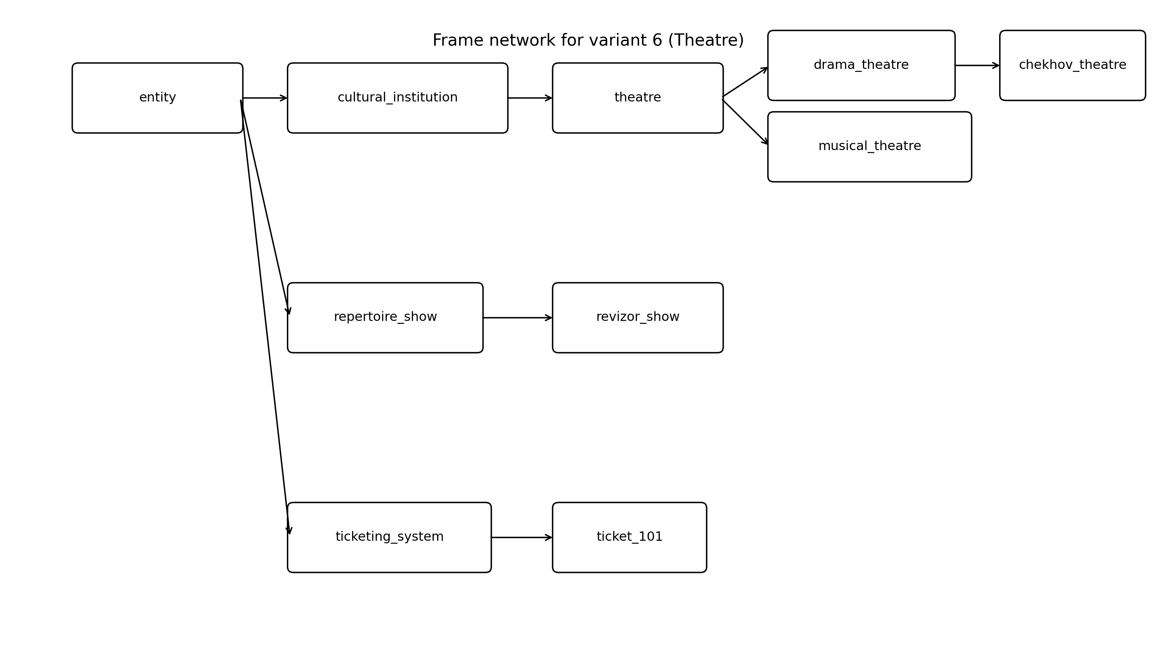
Рисунок 1 — Иерархия фреймов и связи в предметной области «Театр»

Листинг программы с комментариями
Ниже приведён полный листинг программы на Prolog. В отчёте показан именно тот вариант, который используется для тестирования.
% Лабораторная работа №6.
% Тема: Фреймовая модель представления знаний.
% Предметная область: театр.

% -----------------------------
% Иерархия фреймов
% a_kind_of(Sub, Super) - связь AKO между прототипами
% instance_of(Inst, Class) - связь экземпляра с прототипом
% -----------------------------

a_kind_of(cultural_institution, entity).
a_kind_of(theatre, cultural_institution).
a_kind_of(drama_theatre, theatre).
a_kind_of(musical_theatre, theatre).
a_kind_of(repertoire_show, entity).
a_kind_of(ticketing_system, entity).

instance_of(chekhov_theatre, drama_theatre).
instance_of(revizor_show, repertoire_show).
instance_of(ticket_101, ticketing_system).

% -----------------------------
% Слоты прототипов и экземпляров
% slot(Frame, Slot, Value).
% -----------------------------

slot(entity, description, 'Base frame for theatre-domain objects').
slot(entity, status, active).
slot(entity, language, russian).
slot(entity, creator, lab6).
slot(entity, object_type, generic).

slot(cultural_institution, city_default, unknown).
slot(cultural_institution, opening_hours, '10:00-20:00').
slot(cultural_institution, accessibility, yes).
slot(cultural_institution, ticket_policy, 'cash_and_card').
slot(cultural_institution, website_style, public).

slot(theatre, hall_count, 2).
slot(theatre, average_capacity, 650).
slot(theatre, seat_categories, [parterre, balcony, box]).
slot(theatre, rehearsal_days, [mon, wed, fri]).
slot(theatre, foyer_bar, yes).

% Исключение на уровне подкласса:
% у драматического театра цена базового билета выше, чем у theatre.
slot(drama_theatre, repertoire_style, classical_modern).
slot(drama_theatre, ticket_price_base, 1200).
slot(drama_theatre, classical_share, 70).
slot(drama_theatre, premiere_day, friday).
slot(drama_theatre, audience_profile, family).

slot(musical_theatre, repertoire_style, musical_opera).
slot(musical_theatre, ticket_price_base, 1800).
slot(musical_theatre, orchestra_pit, yes).
slot(musical_theatre, chorus_size, 24).
slot(musical_theatre, premiere_day, saturday).

slot(repertoire_show, title, untitled_show).
slot(repertoire_show, duration, 120).
slot(repertoire_show, genre, drama).
slot(repertoire_show, age_limit, 12).
slot(repertoire_show, intermission, yes).

slot(ticketing_system, ticket_type, standard).
slot(ticketing_system, base_price, 800).
slot(ticketing_system, currency, rubles).
slot(ticketing_system, refund_policy, 'refund_24h_before').
slot(ticketing_system, payment_methods, [cash, card, online]).

% Экземпляр театра.
% Исключение на уровне экземпляра:
% ticket_price_base переопределён для конкретного театра.
slot(chekhov_theatre, name, 'Chekhov Drama Theatre').
slot(chekhov_theatre, city, moscow).
slot(chekhov_theatre, address, 'Moscow, Kamergersky lane, 3').
slot(chekhov_theatre, director, 'I. Petrov').
slot(chekhov_theatre, website, 'chekhov-theatre.example').
slot(chekhov_theatre, ticket_price_base, 1400).
slot(chekhov_theatre, press_service, yes).
slot(chekhov_theatre, visitor_rating, 'A').

% Экземпляр спектакля.
slot(revizor_show, title, 'Revizor').
slot(revizor_show, premiere_date, '2026-05-15').
slot(revizor_show, seats_left, 0).
slot(revizor_show, stage_version, spring_revival).
slot(revizor_show, running_status, repertory).

% Экземпляр билета.
slot(ticket_101, seat_category, box).
slot(ticket_101, row, 5).
slot(ticket_101, seat, 12).
slot(ticket_101, buyer, 'E. Smirnova').
slot(ticket_101, sale_status, paid).

% -----------------------------
% Демоны
% daemon(FrameOrClass, Slot, GoalPredicate).
% Демон срабатывает, если слот не задан напрямую и не найден по наследованию.
% -----------------------------

daemon(ticketing_system, ticket_price, compute_ticket_price).
daemon(revizor_show, sold_out, compute_sold_out).

% Демон: вычисление цены билета по базовой цене и категории места.
compute_ticket_price(Frame, Price) :-
get_slot(Frame, base_price, Base),
get_slot(Frame, seat_category, Category),
price_multiplier(Category, Multiplier),
Price is Base * Multiplier.

price_multiplier(parterre, 1.0).
price_multiplier(balcony, 1.2).
price_multiplier(box, 1.5).
price_multiplier(standard, 1.0).

% Демон: спектакль считается распроданным, если мест не осталось.
compute_sold_out(Frame, yes) :-
get_slot(Frame, seats_left, 0),
!.
compute_sold_out(_, no).

% -----------------------------
% Механизм наследования
% -----------------------------

parent(Sub, Super) :- a_kind_of(Sub, Super).
parent(Inst, Class) :- instance_of(Inst, Class).

find_daemon(Frame, Slot, Goal) :-
daemon(Frame, Slot, Goal),
!.
find_daemon(Frame, Slot, Goal) :-
parent(Frame, Parent),
find_daemon(Parent, Slot, Goal).

% Основной предикат получения значения слота.
% 1) прямое значение;
% 2) демон;
% 3) наследование по AKO/instance_of;
% 4) сообщение об отсутствии.
get_slot(Frame, Slot, Value) :-
slot(Frame, Slot, Value),
!.
get_slot(Frame, Slot, Value) :-
find_daemon(Frame, Slot, Goal),
call(Goal, Frame, Value),
!.
get_slot(Frame, Slot, Value) :-
parent(Frame, Parent),
get_slot(Parent, Slot, Value),
!.
get_slot(Frame, Slot, _) :-
format('Error: slot ~w was not found for frame ~w.~n', [Slot, Frame]),
fail.

% Вспомогательный предикат: вывести все найденные слоты фрейма.
show_frame(Frame) :-
format('Frame: ~w~n', [Frame]),
forall(get_slot(Frame, Slot, Value),
format(' ~w = ~w~n', [Slot, Value])).

Результаты тестирования
Запрос | Prolog-запрос | Вывод Prolog
Получить значение слота для экземпляра, определённое непосредственно в экземпляре | ?- get_slot(chekhov_theatre, address, V). | V = 'Moscow, Kamergersky lane, 3'.
Получить значение слота для экземпляра, унаследованное от фрейма-прототипа | ?- get_slot(chekhov_theatre, hall_count, V). | V = 2.
Получить значение слота для экземпляра, являющееся переопределением на уровне экземпляра | ?- get_slot(chekhov_theatre, ticket_price_base, V). | V = 1400.
Получить значение слота для фрейма-прототипа, определённое на его уровне | ?- get_slot(drama_theatre, repertoire_style, V). | V = classical_modern.
Получить значение слота для фрейма-прототипа, унаследованное от родительского прототипа | ?- get_slot(drama_theatre, opening_hours, V). | V = '10:00-20:00'.
Получить значение слота для фрейма-прототипа, являющееся переопределением на уровне класса | ?- get_slot(drama_theatre, ticket_price_base, V). | V = 1200.
Продемонстрировать работу демонов | ?- get_slot(ticket_101, ticket_price, V). | V = 1200.
Продемонстрировать работу демонов | ?- get_slot(revizor_show, sold_out, V). | V = yes.

Вывод по работе
В ходе работы была разработана и реализована фреймовая система для предметной области «Театр».
В программе использованы прототипы и экземпляры, AKO-связи и связи instance_of, наследование свойств, значения по умолчанию, переопределения на уровне подкласса и экземпляра, а также демоны if-needed.
Основная трудность при реализации состояла в том, чтобы совместить прямое значение слота, наследование и вычисляемые слоты так, чтобы приоритеты были однозначными. Эта задача решена через упорядочивание правил предиката get_slot/3 и использование отсечений (!).

Ответы на контрольные вопросы
1. Что такое фрейм? Из каких основных компонентов он состоит?
Фрейм — это структура представления знаний об объекте, ситуации или понятии. Основные компоненты: имя фрейма, слоты, значения слотов, а также механизмы наследования и демоны.
2. Чем отличается фрейм-прототип от фрейма-экземпляра?
Фрейм-прототип описывает класс объектов и содержит типовые слоты и значения по умолчанию. Фрейм-экземпляр описывает конкретный объект и может хранить индивидуальные значения.
3. Что такое AKO-связь?
AKO (a kind of) — это связь наследования между прототипами. Подкласс наследует слоты и значения родительского класса.
4. В чём различие между AKO-связью и связью по значению слота?
AKO-связь задаёт иерархию классов. Связь по значению слота — это ссылка на другой объект как на значение свойства, например theatre имеет slot director = 'I. Petrov'.
5. Что такое значение по умолчанию? Как работает override?
Значение по умолчанию — это типовое значение слота, используемое при отсутствии более частного значения. Override — переопределение унаследованного значения на уровне подкласса или экземпляра.
6. Какие типы демонов существуют? Какой демон реализован?
В фреймовых системах встречаются демоны if-needed, if-added и if-removed. В программе реализованы if-needed: ticket_price вычисляется по правилам, а sold_out определяется по числу оставшихся мест.
7. В чём сходство и различие между фреймовой моделью и ООП?
Сходство — наличие объектов/классов, наследования и переопределения. Различие — во фреймах акцент делается на декларативном описании знаний, слотах и демонах, а в ООП — на методах и инкапсуляции поведения.
8. Назовите два достоинства и два недостатка фреймовой модели.
Достоинства: наглядность и удобство наследования типовых свойств. Недостатки: сложность строгой формализации и более трудная реализация сложных правил вывода.
9. Как в вашей программе на Prolog реализовано наследование свойств?
Наследование реализовано через предикаты a_kind_of/2 и instance_of/2, а также рекурсивный get_slot/3, который поднимается по иерархии к родительскому фрейму.
10. Для чего используются слоты a_kind_of и instance_of?
a_kind_of связывает прототипы между собой и задаёт отношение класс–подкласс. instance_of связывает конкретный экземпляр с его прототипом.
11. Как реализован механизм подъёма по иерархии в get_slot?
После проверки прямого значения get_slot/3 вызывает parent/2 и рекурсивно ищет слот в родителе. В Prolog это реализовано через рекурсию и унификацию.
12. Почему используются отсечения (!)?
Отсечения фиксируют первый найденный результат: прямое значение имеет приоритет над демоном, а демон — над наследованием. Без отсечений Prolog мог бы возвращать лишние альтернативы и смешивать приоритеты.
13. Как обрабатывается отсутствие слота?
Если слот не найден ни в текущем фрейме, ни у родителей, предикат печатает сообщение об ошибке и завершается неуспешно.
14. Назовите две современные технологии, где используются идеи фреймов.
Идеи фреймов применяются в онтологиях и семантическом вебе, а также в экспертных системах и knowledge graphs, где знания хранятся в виде сущностей со свойствами и связями.
15. Что такое нейро-символический ИИ? Как фреймы могут использоваться?
Нейро-символический ИИ объединяет нейросетевые методы и символическое представление знаний. Фреймы в таких системах могут хранить структурированные факты, ограничения и контекст, которые дополняют работу нейросети.

